生物考前回归问题导学

减数分裂和受精作用

1．什么是减数分裂？减数分裂的特点是什么？结果是什么？

**减数分裂：是指进行有性生殖的生物，在产生成熟生殖细胞时进行的染色体数目减半的细胞分裂。**

**特点：减数分裂过程染色体复制1次，细胞分裂2次。**

**结果：染色体数目减半。**

2．什么生物会进行减数分裂?在什么时候进行减数分裂？减数分裂过程染色体复制几次？ 细胞分裂几次？ 由此导致的结果是？观察减数分裂能用洋葱的根尖吗？为什么？为什么不选择雌性动物的卵巢作为观察减数分裂的材料？

**有性生殖的生物会进行减数分裂。**

**在产生成熟生殖细胞时候进行减数分裂。**

1次，2次。

**染色体数目减半。**

**观察减数分裂不能用洋葱的根尖，因为其不是有性生殖器官，不进行减数分裂。**

**卵巢不可以，因为细胞数量少，不易观察到连续的分裂过程（可以选用雄性个体的精巢）**

3．精子与卵细胞的形成的过程是怎样的？（画图，以正常体细胞中含4条染色体为例）

[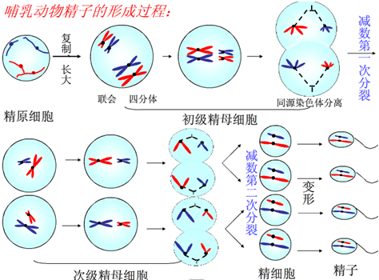](http://xxsrj.info/%E5%87%8F%E6%95%B0%E5%88%86%E8%A3%82%E7%BB%86%E8%83%9E%E6%89%8B%E7%BB%98%E5%9B%BE/)

[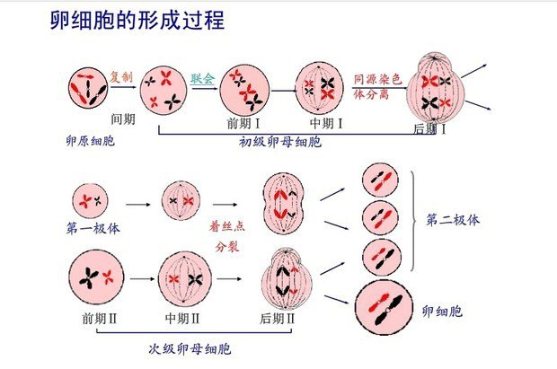](http://spro.so.com/searchthrow/api/midpage/throw?ls=s112c46189d&lm_extend=ctype:3&ctype=3&q=%E5%8D%B5%E7%BB%86%E8%83%9E%E5%BD%A2%E6%88%90%E8%BF%87%E7%A8%8B%E5%9B%BE%E8%A7%A3&rurl=http%3A%2F%2Ftushuo.jk51.com%2Ftushuo%2F583093.html&img=http%3A%2F%2Fimg.jk51.com%2Fimg_jk51%2F32821212.jpeg&key=t01a6ef255073002ad7.jpg&s=1571581707861)

4．什么是同源染色体？如何判断两条染色体是不是同源染色体？大小相同的两条染色体一定是同源染色体吗？形状相同呢？能够配对呢？

**同源染色体是指减数分裂过程中能够配对的两条染色体，形状和大小一般都相同，一条来自父方，一条来自母方，叫做同源染色体。**

**试题中一黑一白一样大小的两条染色体可以看作一对同源染色体。**

不一定，可能来自于姐妹染色单体分开形成（相同染色体）。

也不一定。是。

5．什么是联会？什么叫四分体？由几条染色体构成？有几个DNA？有几条染色单体？人的细胞进行减数分裂会出现多少个四分体？四分体时期同源染色体之间会发生什么特殊现象？会导致哪种变异的产生？该变异与染色体结构变异的易位有何不同？

**同源染色体两两配对的现象叫做联会。**

**联会后的每对同源染色体含有四条染色单体，叫做四分体，由2条染色体构成，有4个DNA，有4条染色单体。**

**人的细胞进行减数分裂会出现23个四分体。**

**四分体时期同源染色体的非姐妹染色单体之间会发生交叉互换，会导致基因重组的产生。**

**易位是发生在非同源染色体之间，是一种染色体结构变异。**

6．减数分裂过程的“减数”发生在什么时候？原因是？

**减数分裂过程的“减数”发生在减数第一次分裂；**

**原因是同源染色体分离，平均分配到两个子细胞。**

7．精子与卵细胞的形成有哪些不同？有丝分裂和减数分裂各个时期染色体行为有何差异？总结如何根据细胞分裂图像区分是什么细胞处于什么样的分裂时期的区分依据。

**精子与卵细胞的形成不同点：①场所不同：精子形成场所是精巢（哺乳动物是睾丸），卵细胞的形成是在卵巢；②是否均等分裂：精子的形成过程是均等分裂，卵细胞形成会出现不均等分裂（减I后期和减II后期，是判断精卵形成的关键）；③子细胞数量：一个精原细胞可形成4个精子（两两相同），一个卵原细胞可形成一个卵细胞和3个极体（卵细胞与其中一个极体染色体组成相同，另两个极体相同）；④是否变形：精子形成一般要变形，卵细胞形成不需要变形；⑤两次分裂是否连续：精子的形成过程是连续的，卵细胞形成的过程一般不连续，减数第二次分裂通常在受精作用过程中进行。**

在[有丝分裂](http://www.so.com/s?q=%E6%9C%89%E4%B8%9D%E5%88%86%E8%A3%82&ie=utf-8&src=internal_wenda_recommend_textn)过程中有[同源染色体](http://www.so.com/s?q=%E5%90%8C%E6%BA%90%E6%9F%93%E8%89%B2%E4%BD%93&ie=utf-8&src=internal_wenda_recommend_textn)，但是同源染色体没有什么具体的变化，就是在有丝分裂后期[姐妹染色单体](http://www.so.com/s?q=%E5%A7%90%E5%A6%B9%E6%9F%93%E8%89%B2%E5%8D%95%E4%BD%93&ie=utf-8&src=internal_wenda_recommend_textn)分开，形成新的[染色体](http://www.so.com/s?q=%E6%9F%93%E8%89%B2%E4%BD%93&ie=utf-8&src=internal_wenda_recommend_textn)，末期分裂成两个细胞 染色体数恢复到[正常值](http://www.so.com/s?q=%E6%AD%A3%E5%B8%B8%E5%80%BC&ie=utf-8&src=internal_wenda_recommend_textn)。   
减数分裂过程中 只有减数第一次分裂有同源染色体的变化，在减数第二次分裂没有同源染色体。在减数第一次分裂中，同源染色体是先联会形成四分体（此时可以发生同源染色体上[非姐妹染色单体](http://www.so.com/s?q=%E9%9D%9E%E5%A7%90%E5%A6%B9%E6%9F%93%E8%89%B2%E5%8D%95%E4%BD%93&ie=utf-8&src=internal_wenda_recommend_textn)的交叉互换）接着同源染色体排列在[赤道板](http://www.so.com/s?q=%E8%B5%A4%E9%81%93%E6%9D%BF&ie=utf-8&src=internal_wenda_recommend_textn)两侧，后期的时候同源染色体向[两极](http://www.so.com/s?q=%E4%B8%A4%E6%9E%81&ie=utf-8&src=internal_wenda_recommend_textn)移动，末期形成同源染色体分离分别进入两个[子细胞](http://www.so.com/s?q=%E5%AD%90%E7%BB%86%E8%83%9E&ie=utf-8&src=internal_wenda_recommend_textn)中。

“三看法”

一看细胞中的染色体数目：如果细胞中染色体数目为奇数,则一定是减数第二次分裂

二看细胞中有没有同源染色体：如果没有同源染色体,则一定是减数第二次分裂

三看细胞中同源染色体的行为：若出现联会、四分体、着丝点位于赤道板两侧、同源染色体分离等现象,一定是减数第一次分裂(不包括减数第一次分裂的末期)；若无上述特殊行为,则为有丝分裂.

9．减数分裂和有丝分裂过程的染色体，染色单体，染色体组和DNA的变化曲线是怎样的？变化原因是什么？

染色体和核DNA

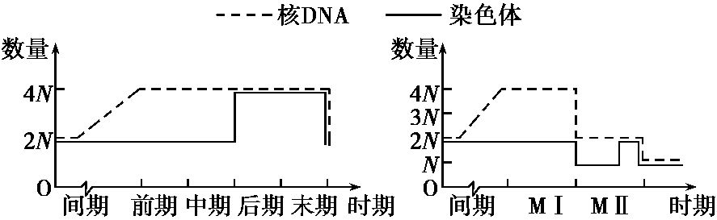

染色单体

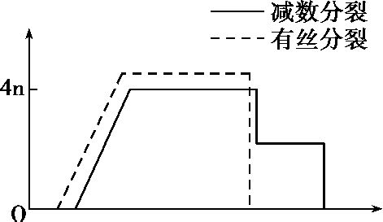

染色体组

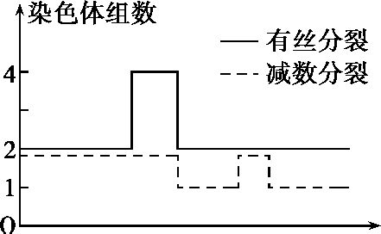

变化原因

1. DNA加倍:复制;减数分裂过程中DNA由4n→2n→n:同源染色体分离,姐妹染色单体分开
2. 染色体加倍:着丝点分离;减数第一次分裂染色体减半:同源染色体分离
3. 染色体组:同源染色体分离;着丝点分离
4. 染色单体:产生(染色体复制);消失(着丝点分离)

10．什么是受精作用？在哪进行？实质是什么？受精卵中的染色体来源是？受精卵中的遗传物质是一半来自父方一半来自母方吗？卵细胞受精的标志是什么？

**.受精作用是卵细胞和精子相互识别、融合成为受精卵的过程。实质是精子的核与卵细胞的核相融合的过程。受精卵中的染色体来源是一半来自精子（父方），一半来自卵细胞（母方）。受精卵中的遗传物质大部分来自卵细胞（细胞质中也有遗传物质，主要由卵细胞提供）。**

卵黄膜和透明带间出现两个极体

11．减数分裂和受精作用为何会导致同一双亲的后代呈现出多样性？其意义何在？

减数分裂过程中发生了基因的自由组合，因此产生的配子具有多样性，受精时雌雄配子随机结合也会使后代具有多样性，所以生物体通过减数分裂和受精作用，使同一双亲的后代呈现出多样性．（配子的多样性  受精的随机性）

**减数分裂和受精作用对于维持每种生物前后代体细胞中染色体数目的恒定，对于生物遗传和变异，都是十分重要的。**